Тема 7: Векторный редактор.

Цель работы: получить практические навыки разработки иерархии классов сложных проектов, получить опыт применения команд графики и работы с бинарными файлами объектов данных для сохранения и загрузки построенных векторных изображений.

Задание 1 Основные классы проекта
- Разработать базовый класс «Фигура», позволяющий прорисовывать некую фигуру в заданной прямоугольной области, сдвигать фигуру по горизонтали и вертикали на 1 и на 5 пикселов, перемещать фигуру в заданную точку;
- Разработать производные классы фигур по индивидуальному заданию, все фигуры строятся относительно базовой точки (верхнего левого угла прямоугольной области);
- Разработать класс для контура фигуры (основные данные: толщина контура и его цвет);
- Разработать класс для сохранения последних изменений полотна;
- Разработать класс обрамления фигуры при её выделении (прорисовки маркеров по краям прямоугольной области фигуры).
Проект должен быть спроектирован таким образом, чтобы можно было легко наращивать его функционал, добавляя новые фигуры и инструменты, и при этом не пришлось бы заново переписывать весь код или копировать в несколько модулей одинаковые куски кода. Таким образом, надо создать демоверсию векторного редактора, в которой не очень много возможностей, но правильно заложены основы для развития проекта.
Задание 2 Класс формы
- Разработать программный модуль «Векторный редактор», в котором реализованы основные методы прорисовки фигур с заданным размером в определенной точке полотна.
Задание 3 Сервисные функции
Дополнить векторный редактор сервисными функциями:
- выделение фигуры при щелчке мышью по контуру фигуры;
- изменения цвета контура фигуры, цвет выбирает пользователь в палитре;
- изменение толщины контура фигуры;
- отмена/возврат последних нескольких действий;
- копирование, вырезание и вставка фигуры;
- сдвиг выделенной фигуры на 5 пикселов в любом направлении с помощью клавиш клавиатуры со стрелками, и на 1 пиксель с помощью клавиш со стрелками при удерживании клавиши Shift;
- дополнительные функции по вашему индивидуальному заданию.
Весь функционал оформляем в виде меню и панелей инструментов (причем, кнопки на панелях инструментов дублируют основные пункты меню).
Задание 4 Сохранение векторного рисунка
Дополнить векторный редактор функциями сохранения в файл:
- сохранение построенных фигур в бинарный файл специального формата, сохраняются все данные о построенных фигурах с помощью сериализации;
- загрузка данных о фигурах из файла и прорисовка их в соответствующих координатах.
ВАРИАНТЫ:
№ | Набор фигур | Дополнительные функции
3 | Равносторонний треугольник, прямоугольный треугольник, равнобедренный треугольник | Отражение и поворот фигуры

Код Form1.cs

using System;
using System.Collections.Generic;
using System.Drawing;
using System.IO;
using System.Linq;
using System.Runtime.Serialization.Formatters.Binary;
using System.Windows.Forms;
using Тема_7;

namespace Тема_7
{
public partial class Form1 : Form
{
private List<Figure> _figures = new List<Figure>();
private StackMemory _history;
private Figure _selectedFigure = null;
private Point _startDragPoint;
private bool _isDragging = false;
private const int SNAP_SHIFT = 1;
private const int SNAP_NORMAL = 5;

private Figure _clipboardFigure = null;

public Form1()
{
InitializeComponent();

_history = new StackMemory(20);
pnlCanvas = new DoubleBufferedPanel();
pnlCanvas.Dock = DockStyle.Fill;
pnlCanvas.BackColor = Color.White;
this.Controls.Add(pnlCanvas);
pnlCanvas.Paint += PnlCanvas_Paint;
pnlCanvas.MouseDown += PnlCanvas_MouseDown;
pnlCanvas.MouseMove += PnlCanvas_MouseMove;
pnlCanvas.MouseUp += PnlCanvas_MouseUp;

this.KeyPreview = true;
this.KeyDown += Form1_KeyDown;
this.KeyUp += Form1_KeyUp;

_history.Push(_figures);

SetupMenu();
}

#region Отрисовка

private void PnlCanvas_Paint(object sender, PaintEventArgs e)
{
e.Graphics.SmoothingMode = System.Drawing.Drawing2D.SmoothingMode.AntiAlias;

foreach (var fig in _figures)
fig.Draw(e.Graphics);

if (_selectedFigure != null)
{
Rectangle bounds = _selectedFigure.GetBounds();
bounds.Inflate(4, 4);
ControlPaint.DrawFocusRectangle(e.Graphics, bounds);

Brush b = Brushes.White;
Pen p = Pens.Black;
int size = 6;
DrawMarker(e.Graphics, bounds.X, bounds.Y, size, b, p);
DrawMarker(e.Graphics, bounds.Right, bounds.Y, size, b, p);
DrawMarker(e.Graphics, bounds.X, bounds.Bottom, size, b, p);
DrawMarker(e.Graphics, bounds.Right, bounds.Bottom, size, b, p);
}
}

private void DrawMarker(Graphics g, int x, int y, int size, Brush b, Pen p)
{
g.FillRectangle(b, x - size / 2, y - size / 2, size, size);
g.DrawRectangle(p, x - size / 2, y - size / 2, size, size);
}

#endregion

#region Работа мышью (Выделение и Перетаскивание)

private void PnlCanvas_MouseDown(object sender, MouseEventArgs e)
{
if (e.Button == MouseButtons.Left)
{
_selectedFigure = null;
for (int i = _figures.Count - 1; i >= 0; i--)
{
if (_figures[i].GetBounds().Contains(e.Location))
{
_selectedFigure = _figures[i];
_isDragging = true;
_startDragPoint = e.Location;
break;
}
}
pnlCanvas.Invalidate();
}
}

private void PnlCanvas_MouseMove(object sender, MouseEventArgs e)
{
if (_isDragging && _selectedFigure != null)
{
int dx = e.X - _startDragPoint.X;
int dy = e.Y - _startDragPoint.Y;
_selectedFigure.Move(dx, dy);
_startDragPoint = e.Location;
pnlCanvas.Invalidate();
}
}

private void PnlCanvas_MouseUp(object sender, MouseEventArgs e)
{
if (_isDragging)
{
_isDragging = false;
_history.Push(_figures);
}
}

#endregion

#region Клавиатура (Перемещение стрелками)

private bool _isKeyDown = false;

private void Form1_KeyDown(object sender, KeyEventArgs e)
{
if (_selectedFigure == null || _isDragging) return;

if (_isKeyDown && !e.Alt) return;
_isKeyDown = true;

int step = e.Shift ? SNAP_SHIFT : SNAP_NORMAL;
int dx = 0, dy = 0;

if (e.KeyCode == Keys.Left) dx = -step;
if (e.KeyCode == Keys.Right) dx = step;
if (e.KeyCode == Keys.Up) dy = -step;
if (e.KeyCode == Keys.Down) dy = step;

if (dx != 0 || dy != 0)
{
_selectedFigure.Move(dx, dy);
pnlCanvas.Invalidate();
}

if (e.Control && e.KeyCode == Keys.Z) Undo();
if (e.Control && e.KeyCode == Keys.Y) Redo();
if (e.Control && e.KeyCode == Keys.C) Copy();
if (e.Control && e.KeyCode == Keys.X) Cut();
if (e.Control && e.KeyCode == Keys.V) Paste();
if (e.KeyCode == Keys.Delete) DeleteSelected();
}

private void Form1_KeyUp(object sender, KeyEventArgs e)
{
if ((e.KeyCode >= Keys.Left && e.KeyCode <= Keys.Down) && _selectedFigure != null)
{
_isKeyDown = false;
_history.Push(_figures);
}
}

#endregion

#region Сервисные функции (Меню и Команды)

private void SetupMenu()
{
MenuStrip menu = new MenuStrip();

ToolStripMenuItem fileMenu = new ToolStripMenuItem("Файл");
fileMenu.DropDownItems.Add("Сохранить", null, (s, e) => SaveToFile());
fileMenu.DropDownItems.Add("Загрузить", null, (s, e) => LoadFromFile());
fileMenu.DropDownItems.Add(new ToolStripSeparator());
fileMenu.DropDownItems.Add("Выход", null, (s, e) => Close());

ToolStripMenuItem editMenu = new ToolStripMenuItem("Правка");
editMenu.DropDownItems.Add("Отменить (Ctrl+Z)", null, (s, e) => Undo());
editMenu.DropDownItems.Add("Вернуть (Ctrl+Y)", null, (s, e) => Redo());
editMenu.DropDownItems.Add(new ToolStripSeparator());
editMenu.DropDownItems.Add("Копировать", null, (s, e) => Copy());
editMenu.DropDownItems.Add("Вырезать", null, (s, e) => Cut());
editMenu.DropDownItems.Add("Вставить", null, (s, e) => Paste());
editMenu.DropDownItems.Add("Удалить", null, (s, e) => DeleteSelected());

ToolStripMenuItem addMenu = new ToolStripMenuItem("Добавить фигуру");
addMenu.DropDownItems.Add("Равносторонний треугольник", null, (s, e) => AddFigure(new EquilateralTriangle()));
addMenu.DropDownItems.Add("Прямоугольный треугольник", null, (s, e) => AddFigure(new RightTriangle()));
addMenu.DropDownItems.Add("Равнобедренный треугольник", null, (s, e) => AddFigure(new IsoscelesTriangle()));

ToolStripMenuItem transformMenu = new ToolStripMenuItem("Трансформация");
transformMenu.DropDownItems.Add("Повернуть на 90°", null, (s, e) => RotateSelected(90));
transformMenu.DropDownItems.Add("Отразить по горизонтали", null, (s, e) => MirrorSelected(true, false));
transformMenu.DropDownItems.Add("Отразить по вертикали", null, (s, e) => MirrorSelected(false, true));

ToolStripMenuItem colorMenu = new ToolStripMenuItem("Цвет контура");
colorMenu.DropDownItems.Add("Выбрать цвет...", null, (s, e) => ChangeColor());

ToolStripMenuItem widthMenu = new ToolStripMenuItem("Толщина контура");
widthMenu.DropDownItems.Add("Тонкая (1)", null, (s, e) => ChangeWidth(1));
widthMenu.DropDownItems.Add("Средняя (3)", null, (s, e) => ChangeWidth(3));
widthMenu.DropDownItems.Add("Толстая (5)", null, (s, e) => ChangeWidth(5));

menu.Items.AddRange(new ToolStripMenuItem[] { fileMenu, editMenu, addMenu, transformMenu, colorMenu, widthMenu });

this.MainMenuStrip = menu;
this.Controls.Add(menu);
}

private void AddFigure(Figure fig)
{
fig.Location = new Point(pnlCanvas.Width / 2 - 50, pnlCanvas.Height / 2 - 50);
_figures.Add(fig);
_selectedFigure = fig;
_history.Push(_figures);
pnlCanvas.Invalidate();
}

private void DeleteSelected()
{
if (_selectedFigure != null)
{
_figures.Remove(_selectedFigure);
_selectedFigure = null;
_history.Push(_figures);
pnlCanvas.Invalidate();
}
}

private void Undo()
{
_figures = _history.Undo(_figures);
_selectedFigure = null;
pnlCanvas.Invalidate();
}

private void Redo()
{
_figures = _history.Redo(_figures);
_selectedFigure = null;
pnlCanvas.Invalidate();
}

private void Copy()
{
if (_selectedFigure != null)
_clipboardFigure = _selectedFigure.Clone();
}

private void Cut()
{
Copy();
DeleteSelected();
}

private void Paste()
{
if (_clipboardFigure != null)
{
Figure newFig = _clipboardFigure.Clone();
newFig.Move(20, 20);
_figures.Add(newFig);
_selectedFigure = newFig;
_history.Push(_figures);
pnlCanvas.Invalidate();
}
}

private void RotateSelected(float angle)
{
if (_selectedFigure != null)
{
_selectedFigure.RotationAngle += angle;
_history.Push(_figures);
pnlCanvas.Invalidate();
}
}

private void MirrorSelected(bool mirrorX, bool mirrorY)
{
if (_selectedFigure != null)
{
if (mirrorX) _selectedFigure.MirrorX = !_selectedFigure.MirrorX;
if (mirrorY) _selectedFigure.MirrorY = !_selectedFigure.MirrorY;
_history.Push(_figures);
pnlCanvas.Invalidate();
}
}

private void ChangeColor()
{
if (_selectedFigure != null)
{
ColorDialog cd = new ColorDialog();
cd.Color = _selectedFigure.Stroke.Color;
if (cd.ShowDialog() == DialogResult.OK)
{
_selectedFigure.Stroke.Color = cd.Color;
_history.Push(_figures);
pnlCanvas.Invalidate();
}
}
}

private void ChangeWidth(float width)
{
if (_selectedFigure != null)
{
_selectedFigure.Stroke.Width = width;
_history.Push(_figures);
pnlCanvas.Invalidate();
}
}

#endregion

#region Сохранение и Загрузка (Бинарная сериализация)

private void SaveToFile()
{
SaveFileDialog sfd = new SaveFileDialog();
sfd.Filter = "Binary Files|*.bin";
sfd.Title = "Сохранить векторный рисунок";

if (sfd.ShowDialog() == DialogResult.OK)
{
try
{
var formatter = new BinaryFormatter();
using (FileStream fs = new FileStream(sfd.FileName, FileMode.Create))
{
formatter.Serialize(fs, _figures);
}
MessageBox.Show("Файл успешно сохранен!", "Инфо", MessageBoxButtons.OK, MessageBoxIcon.Information);
}
catch (Exception ex)
{
MessageBox.Show("Ошибка сохранения: " + ex.Message, "Ошибка", MessageBoxButtons.OK, MessageBoxIcon.Error);
}
}
}

private void LoadFromFile()
{
OpenFileDialog ofd = new OpenFileDialog();
ofd.Filter = "Binary Files|*.bin";
ofd.Title = "Загрузить векторный рисунок";

if (ofd.ShowDialog() == DialogResult.OK)
{
try
{
var formatter = new BinaryFormatter();
using (FileStream fs = new FileStream(ofd.FileName, FileMode.Open))
{
_figures = (List<Figure>)formatter.Deserialize(fs);
_selectedFigure = null;
_history.Push(_figures);
pnlCanvas.Invalidate();
}
MessageBox.Show("Файл успешно загружен!", "Инфо", MessageBoxButtons.OK, MessageBoxIcon.Information);
}
catch (Exception ex)
{
MessageBox.Show("Ошибка загрузки: " + ex.Message, "Ошибка", MessageBoxButtons.OK, MessageBoxIcon.Error);
}
}
}

#endregion
}
}
Код Stroke.cs

using System;
using System.Drawing;
using System.Drawing.Drawing2D;

[Serializable]
public class Stroke
{
public Color Color { get; set; }
public float Width { get; set; }
public DashStyle DashStyle { get; set; }

public Stroke()
{
Color = Color.Black;
Width = 2f;
DashStyle = DashStyle.Solid;
}

/// <summary>
/// Создает объект Pen на основе текущих свойств
/// </summary>
public Pen CreatePen()
{
Pen p = new Pen(Color, Width);
p.DashStyle = DashStyle;
return p;
}
}
Код Figure.cs

using System;
using System.Drawing;
using System.Drawing.Drawing2D;

[Serializable]
public abstract class Figure
{
public Point Location { get; set; }
public Stroke Stroke { get; set; }

public float RotationAngle { get; set; } = 0f;
public bool MirrorX { get; set; } = false;
public bool MirrorY { get; set; } = false;

protected Figure()
{
Stroke = new Stroke();
Location = new Point(0, 0);
}

/// <summary>
/// Основной метод отрисовки с учетом трансформаций
/// </summary>
public virtual void Draw(Graphics g)
{
GraphicsState state = g.Save();

Rectangle bounds = GetBounds();
PointF center = new PointF(bounds.X + bounds.Width / 2f, bounds.Y + bounds.Height / 2f);

g.TranslateTransform(center.X, center.Y);

if (MirrorX) g.ScaleTransform(-1, 1);
if (MirrorY) g.ScaleTransform(1, -1);

g.RotateTransform(RotationAngle);

g.TranslateTransform(-center.X, -center.Y);

DrawCore(g);

g.Restore(state);
}

/// <summary>
/// Абстрактный метод конкретной отрисовки (без трансформаций)
/// </summary>
protected abstract void DrawCore(Graphics g);

/// <summary>
/// Возвращает ограничивающий прямоугольник фигуры (до трансформаций)
/// </summary>
public abstract Rectangle GetBounds();

/// <summary>
/// Клонирование фигуры (глубокое копирование)
/// </summary>
public abstract Figure Clone();

/// <summary>
/// Перемещение фигуры
/// </summary>
public void Move(int dx, int dy)
{
Location = new Point(Location.X + dx, Location.Y + dy);
}

/// <summary>
/// Перемещение в абсолютную точку
/// </summary>
public void MoveTo(Point newLocation)
{
Location = newLocation;
}
}
Код StackMemory.cs
using System;
using System.Collections.Generic;
using System.IO;
using System.Runtime.Serialization.Formatters.Binary;

[Serializable]
public class StackMemory
{
private readonly int _stackDepth;
private readonly List<byte[]> _list = new List<byte[]>();
private int _currentIndex = -1;

public StackMemory(int depth)
{
_stackDepth = depth;
if (depth < 1) _stackDepth = 1;
}

/// <summary>
/// Сохранить текущее состояние списка фигур в стек
/// </summary>
public void Push(List<Figure> figures)
{
if (_currentIndex < _list.Count - 1)
_list.RemoveRange(_currentIndex + 1, _list.Count - _currentIndex - 1);

if (_list.Count >= _stackDepth)
_list.RemoveAt(0);
else
_currentIndex++;

using (var ms = new MemoryStream())
{
var formatter = new BinaryFormatter();
try
{
formatter.Serialize(ms, figures);
_list.Add(ms.ToArray());
}
catch (Exception)
{
_currentIndex--;
}
}
}

/// <summary>
/// Отменить действие (Undo)
/// </summary>
public List<Figure> Undo(List<Figure> currentFigures)
{
if (_currentIndex > 0)
{
_currentIndex--;
return Deserialize(_list[_currentIndex]);
}
return currentFigures;
}

/// <summary>
/// Вернуть действие (Redo)
/// </summary>
public List<Figure> Redo(List<Figure> currentFigures)
{
if (_currentIndex < _list.Count - 1)
{
_currentIndex++;
return Deserialize(_list[_currentIndex]);
}
return currentFigures;
}

private List<Figure> Deserialize(byte[] data)
{
using (var ms = new MemoryStream(data))
{
var formatter = new BinaryFormatter();
return (List<Figure>)formatter.Deserialize(ms);
}
}

public void Clear()
{
_list.Clear();
_currentIndex = -1;
}
}
Код IsosclessTriangle.cs
using System;
using System.Drawing;

[Serializable]
public class IsoscelesTriangle : Figure
{
public int Base { get; set; }
public int Height { get; set; }

public IsoscelesTriangle() : base() { Base = 100; Height = 80; }

protected override void DrawCore(Graphics g)
{
using (Pen pen = Stroke.CreatePen())
{
Point p1 = new Point(Location.X + Base / 2, Location.Y); // Вершина
Point p2 = new Point(Location.X, Location.Y + Height); // Лево низ
Point p3 = new Point(Location.X + Base, Location.Y + Height); // Право низ

g.DrawPolygon(pen, new Point[] { p1, p2, p3 });
}
}

public override Rectangle GetBounds()
{
return new Rectangle(Location.X, Location.Y, Base, Height);
}

public override Figure Clone()
{
return new IsoscelesTriangle
{
Location = this.Location,
Base = this.Base,
Height = this.Height,
Stroke = new Stroke { Color = this.Stroke.Color, Width = this.Stroke.Width, DashStyle = this.Stroke.DashStyle },
RotationAngle = this.RotationAngle,
MirrorX = this.MirrorX,
MirrorY = this.MirrorY
};
}
}

Код RightTriangle.cs
using System;
using System.Drawing;

[Serializable]
public class RightTriangle : Figure
{
public int Width { get; set; }
public int Height { get; set; }

public RightTriangle() : base() { Width = 100; Height = 100; }

protected override void DrawCore(Graphics g)
{
using (Pen pen = Stroke.CreatePen())
{
Point p1 = new Point(Location.X, Location.Y);
Point p2 = new Point(Location.X + Width, Location.Y);
Point p3 = new Point(Location.X, Location.Y + Height);

g.DrawPolygon(pen, new Point[] { p1, p2, p3 });
}
}

public override Rectangle GetBounds()
{
return new Rectangle(Location.X, Location.Y, Width, Height);
}

public override Figure Clone()
{
return new RightTriangle
{
Location = this.Location,
Width = this.Width,
Height = this.Height,
Stroke = new Stroke { Color = this.Stroke.Color, Width = this.Stroke.Width, DashStyle = this.Stroke.DashStyle },
RotationAngle = this.RotationAngle,
MirrorX = this.MirrorX,
MirrorY = this.MirrorY
};
}
}
Код EquilateralTriangle.cs
using System;
using System.Drawing;

[Serializable]
public class EquilateralTriangle : Figure
{
public int Side { get; set; }

public EquilateralTriangle() : base() { Side = 100; }

protected override void DrawCore(Graphics g)
{
using (Pen pen = Stroke.CreatePen())
{
float h = (float)(Side * Math.Sqrt(3) / 2);
Point p1 = new Point(Location.X + Side / 2, Location.Y); // Верх
Point p2 = new Point(Location.X, Location.Y + (int)h); // Лево низ
Point p3 = new Point(Location.X + Side, Location.Y + (int)h); // Право низ

g.DrawPolygon(pen, new Point[] { p1, p2, p3 });
}
}

public override Rectangle GetBounds()
{
float h = (float)(Side * Math.Sqrt(3) / 2);
return new Rectangle(Location.X, Location.Y, Side, (int)h);
}

public override Figure Clone()
{
return new EquilateralTriangle
{
Location = this.Location,
Side = this.Side,
Stroke = new Stroke { Color = this.Stroke.Color, Width = this.Stroke.Width, DashStyle = this.Stroke.DashStyle },
RotationAngle = this.RotationAngle,
MirrorX = this.MirrorX,
MirrorY = this.MirrorY
};
}
}
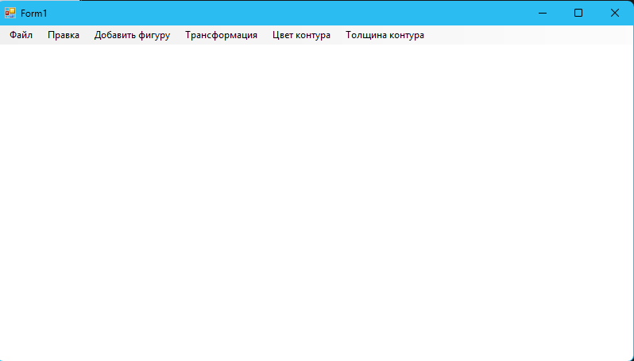
Рисунок 1 – Главное меню
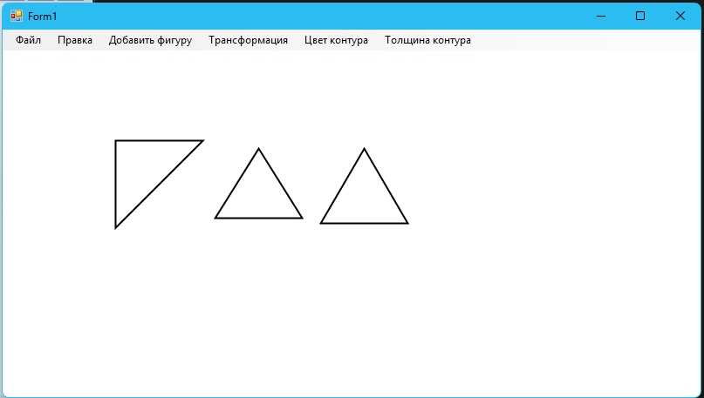
Рисунок 2 – Прямоугольный, равнобедренный и равносторонний треугольники
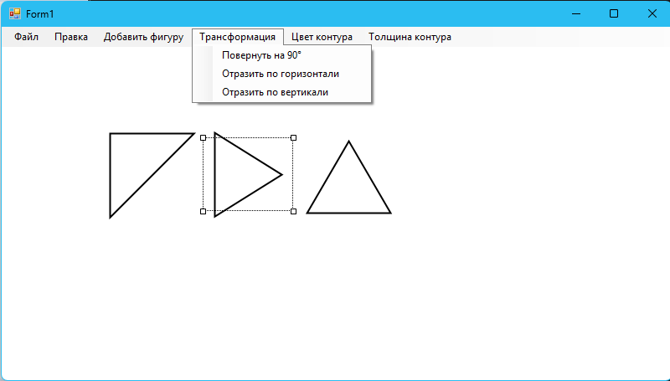
Рисунок 3 – Поворот на 90 градусов
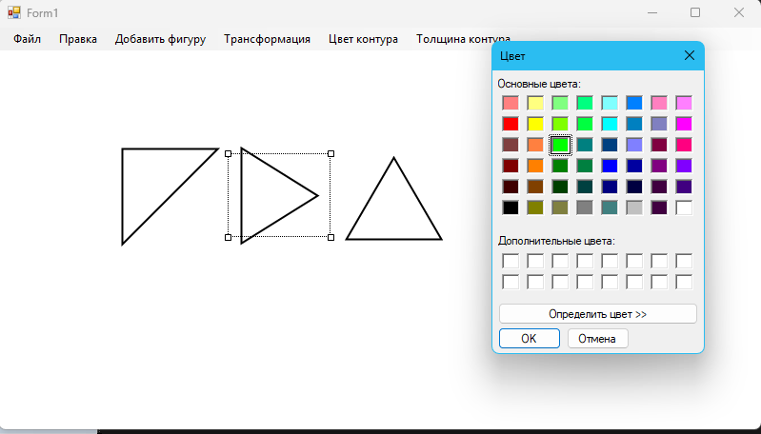
Рисунок 4 – Смена цвета
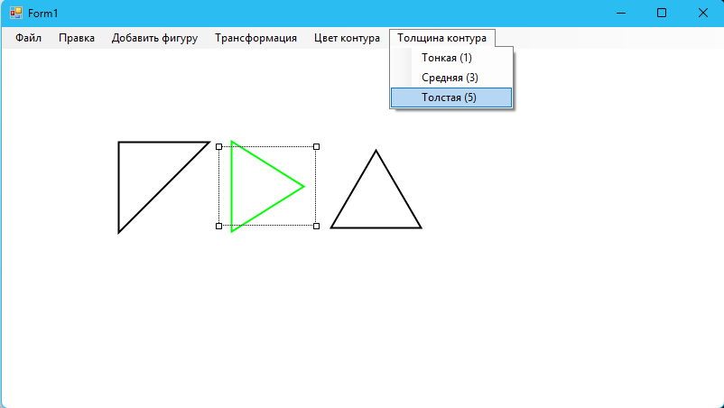
Рисунок 5 – Выбор толщины
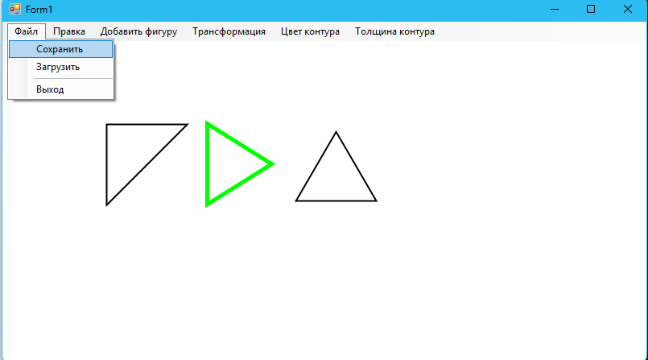
Рисунок 6 – Сохранение рисунка triangles.bin
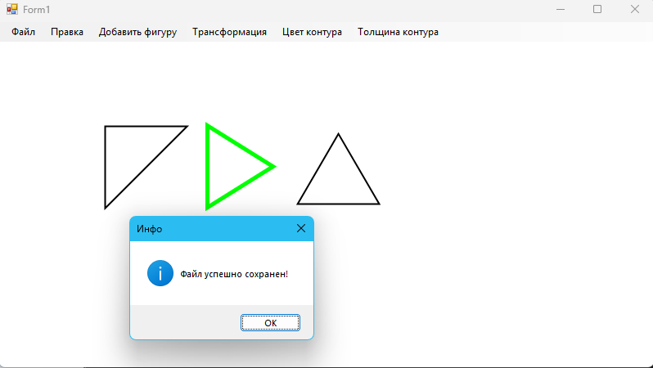
Рисунок 7 – Файл успешно сохранен
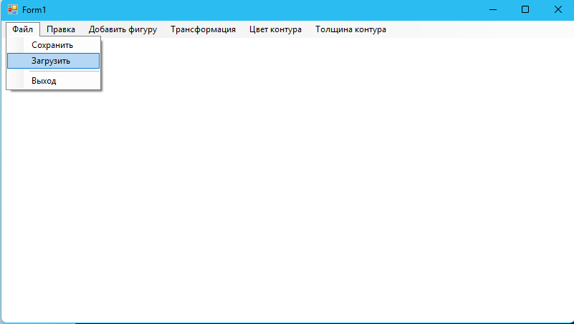
Рисунок 8 – Загружаем файл
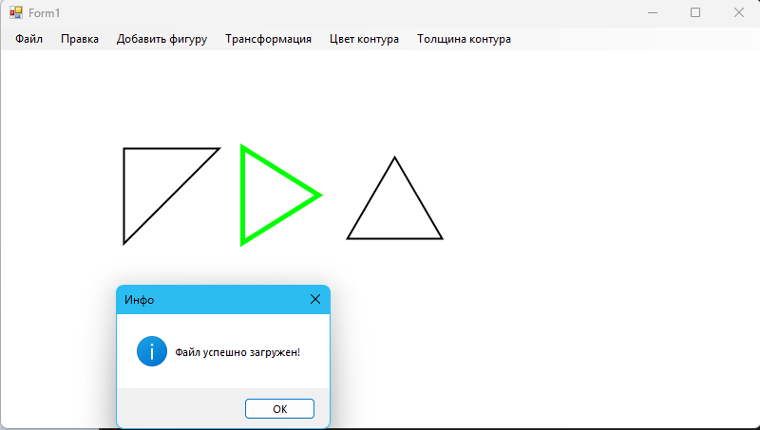
Рисунок 9 – Файл успешно загружен

